ПЛАН РАБОТЫ










ШКОЛЫ БУДУЩЕГО ПЕРВОКЛАССНИКА

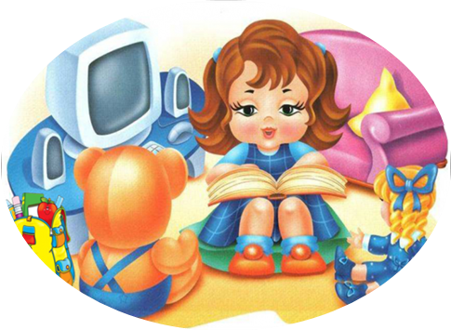

Цель: создание условий для личностного развития ребенка, обеспечение успешной адаптации к обучению в школе

Мероприятие | Сроки | Ответственный
Создание в группе «Уголка первоклассника» | сентябрь | воспитатели группы
Работа по подготовке детей к школе | в течении года | воспитатели групп
Познавательные беседы:  - «Скоро в школу мы пойдем»;  - «Будьте добры» (вежливые слова);  - «Чем школа отличается от детского сада»;  - «Что мне в школе пригодиться»;  - «Правила поведения на уроке, перемене»;  - «Что мы знаем о школе»;  - «Школьный день» | сентябрь  ноябрь  декабрь  февраль  март  апрель  май | воспитатели группы
Экскурсии:  - На линейку, посвященную Дню знаний;  - Обзорная экскурсия к школе;  - Ознакомительная экскурсия по школе;  - Экскурсия в школьную библиотеку;  - Экскурсии в районную библиотеку | сентябрь  октябрь  январь  (дни зимних каникул)  апрель  в соответствии с годовым планом ГБДОУ | воспитатели группы  старший воспитатель:  учителя начальных классов
Сюжетно-ролевые игры:  «Детский сад», «Школа»  Настольно-печатные, дидактические игры школьной тематики: «Логический поезд», «Математическое лото», «Цвет, форма, размер», «Вокруг света», «Чрезвычайные ситуации», «Играем в профессии», «Правила дорожного движения» и др. | в течении года  в соответствии с календарным планом работы | воспитатели группы  воспитатели группы
Слушание аудиозаписей песен о школе  Просмотр мультфильмов:  - «Козленок, который научился считать до 10»,  - «Наш друг – Пиши-Читай»,  - «Остров ошибок»; | В течении года | воспитатели группы
 | В течении года | воспитатели грппы  старший воспитатель.
Выставки рисунков:  - «Школьные принадлежности»;  - «Что мне понравилось в школе»;  - «На уроке физкультуры»;  - «Школа моей мечты»; | октябрь  январь  февраль  март | воспитатели группы
Чтение книг школьной тематики | В течении года | воспитатели группы
Викторины:  «Что положим в портфель»  «Что ждет нас в школе» | Ноябрь  апрель | воспитатели группы
Просмотр выступлений учащихся школы с концертами в ГБДОУ | февраль  май | старший воспитатель  учитель музыки
Совместное мероприятие с учениками 1 класса | апрель | воспитатели ГБДОУ  и педагоги школы
Диагностика готовности к поступлению в школу | май | воспитатели группы старший воспитатель
Работа с родителями :  Практикум: «Каким я представляю ребенка в школе»  - Консультация: «Речевая готовность ребенка к школе»  - Родительское собрание «Готовим будущих первоклассников»  - Оформление папок –передвижек и буклетов» |  | воспитатели группы

